やってみよう！視程調査 調査用紙

調査日時 | 令和 年 月 日（ ）午前・午後 時 分

●建物の模様が見えるか、山の境目や山肌まで見えるかなどから、判断してください。
はっきり見える：３点
見える：２点
ぼやけて見える：１点
見えない：０点
●建物の点数と山の点数を合計して、合計点に書いてください。
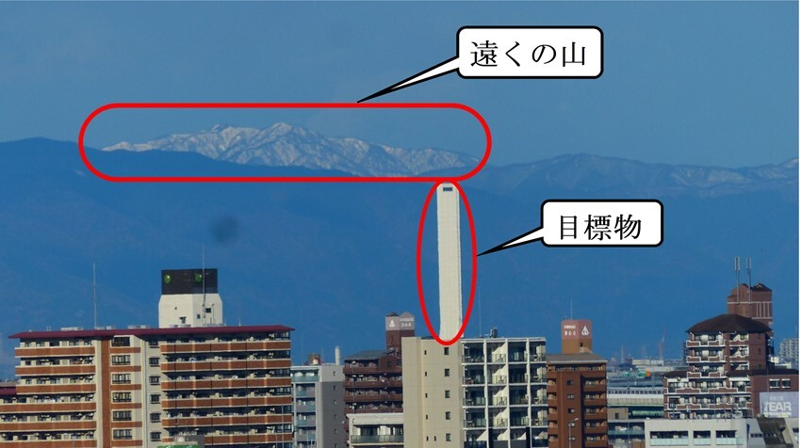

点数をつける「遠くの山」と「目標物」（高いビル、煙突等）の例

モニタリング結果
目標物の名称 |  | 目標物の名称
方角 |  | 方角
建物の点数 |  | 建物の点数
山の点数 |  | 山の点数
合計点 |  | 合計点

合計が4点以上なら、空気がキレイである目安となります！
大気汚染物質濃度
浮遊粒子状物質  （ＳＰＭ） | mg/m³
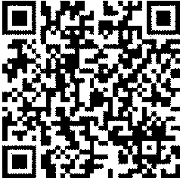
名古屋のSPM濃度はこちらから

